Documento de Requisitos do Sistema (Tech Wares JP)

Versão 1.0

**Cronograma do Projeto**

|  |  |
| --- | --- |
| **Data** | **Descrição** |
| 07/05/2023 | Definição da equipe e tema do projeto |
|  |  |
|  |  |
|  |  |
|  |  |
| 28/05/2024 | Entrega e apresentação do projeto |

**Equipe de desenvolvimento**

|  |  |
| --- | --- |
| **Nome** | **Função** |
| Guilherme Gomes | Desenvolvedor Back-end |
| Gabriel Santos | Desenvolvedor Front-end |
| Daniel Coimbra | Desenvolvedor Front-end |
| Matheus Albuquerque | Desenvolvedor Front-end |

# Introdução

Este documento especifica os requisitos do sistema *E-Commerce.* fornecendo aos desenvolvedores e stakeholders as informações necessárias para o projeto e implementação, assim como para a realização dos testes e homologação do sistema.

### O Projeto consiste na criação de um sistema web voltado à parte de Transações de compra e venda Online/Marketplace/Produtos etc. O Mesmo deverá dar acessos aos produtos e serviços. A oportunidade de efetuar compras online.

**Link do repositório**: https://github.com/manawarah/TechWaresJP

# Descrição geral do sistema

O sistema permite ao usuário efetuar compras online através do e-commerce de Tecnologia.

Ao usuário estará disponível uma página inicial contendo avisos do sistema, produtos, login, cadastro, etc, além de dos seus serviços de entrega.

# Requisitos funcionais

[UC001] Autenticar-se no Sistema

**Descrição:** Permite aos usuários logarem no sistema.

**Atores**: Administrador, Usuário.

**Entradas e pré-condições**: Estar devidamente cadastrado no sistema.

**Saídas e pós-condição**: não possui.

* **Mensagens**

|  |  |
| --- | --- |
| **M1** | E-mail ou senha inválida. |
| **M2** | Valores inválidos para E-mail ou senha |

* **Especificação dos Atributos:**

**EA1 – Fazer autenticação de usuário**

|  |  |  |  |  |
| --- | --- | --- | --- | --- |
| **Dados** | | | | |
| **Atributo** | **Tipo** | **Tam.** | **Máscara** | **Obrig.** |
| **E-mail** | Texto | 16 |  | X |
| **Senha** | Password | 15 |  | X |

[UC002] Registra-se no Sistema

**Descrição:** Permite que o usuário se registre no sistema.

**Atores**: Usuário.

**Entradas e pré-condições**: não possui.

**Saídas e pós-condição**: não ter nenhum cadastro no sistema.

* **Mensagens**

|  |  |
| --- | --- |
| **M1** | Campos obrigatórios não preenchidos |
| **M2** | Dados inválidos. |
| **M3** | Já existe um registro anteriormente cadastrado. |

* **Especificação dos Atributos:**

**EA1 – Registrar-se no sistema (Usuário)**

|  |  |  |  |  |
| --- | --- | --- | --- | --- |
| **Dados** | | | | |
| **Atributo** | **Tipo** | **Tam.** | **Máscara** | **Obrig.** |
| **Nome** | Texto | 100 |  | X |
| **Senha** | Password | 15 | X | X |
| **E-mail** | E-mail | 50 |  | X |
| **Data de Nasc.** | Number | 8 |  | X |
| **Contato** | Number | 11 |  | X |
| **CPF** | Number | 11 |  | X |
| **Endereço** | Text |  |  | X |

[UC003] Cadastrar Produtos

**Descrição:** Permite ao usuário cadastrar produtos

**Atores**: Usuários.

**Entradas e pré-condições**: O usuário estar autenticado no sistema.

**Saídas e pós-condição**: não possui.

* **Mensagens**

|  |  |
| --- | --- |
| **M1** | Campos obrigatórios não preenchidos. |

* **Especificação dos Atributos:**

**EA1 – Solicitação de Demanda**

|  |  |  |  |  |
| --- | --- | --- | --- | --- |
| **Dados** | | | | |
| **Atributo** | **Tipo** | **Tam.** | **Máscara** | **Obrig.** |
| **Produto** | Texto | 16 |  | X |
| **Descrição** | Texto |  |  | X |
| **Preço** | Number |  |  | X |
| **Categoria** | Text |  |  |  |

[UC004] Carrinho de compras

**Descrição:** Permite ao usuário adicionar produtos e definir quantidade.

**Atores**: Usuário.

**Entradas e pré-condições**: O Usuário estar autenticado no sistema.

**Saídas e pós-condição**: não possui.

* **Mensagens**

|  |  |
| --- | --- |
| **M1** | Produto adicionar no Carrinho de comprar com Sucesso. |

* **Especificação dos Atributos:**

**EA1 – Adicionar produtos no carrinho.**

|  |  |  |  |  |
| --- | --- | --- | --- | --- |
| **Dados** | | | | |
| **Atributo** | **Tipo** | **Tam.** | **Máscara** | **Obrig.** |
| **Itens** | Text |  |  | X |
| **Valores** | Number |  |  | X |
| **Quantidades** | Number |  |  | X |

[UC005] Favoritos

**Descrição:** Possibilita o usuário guardar seus produtos desejados nos Favoritos.

**Atores**: Usuário.

**Entradas e pré-condições**: o usuário estar autenticado no sistema.

**Saídas e pós-condição**: não possui.

* **Especificação dos Atributos:**

**EA1 – Guardar seus produtos favoritos.**

|  |  |  |  |  |
| --- | --- | --- | --- | --- |
| **Dados** | | | | |
| **Atributo** | **Tipo** | **Tam.** | **Máscara** | **Obrig.** |
| **Adicionar / Excluir** | Radio |  |  | X |

[UC007] Departamentos

**Descrição:** Selecionar a categoria do produto.

**Atores**: Usuário.

**Entradas e pré-condições**: o usuário estar autenticado no sistema.

**Saídas e pós-condição**: não possui.

# Requisitos não-funcionais

[NF001]Usabilidade

A interface com o usuário é de vital importância para o sucesso do sistema. Principalmente por ser um sistema que pode ser utilizado diariamente, o usuário deverá em pouco tempo aprender como utilizar o sistema.

O sistema terá uma interface amigável ao usuário primário sem se tornar cansativa aos usuários mais experientes, de forma Responsiva e leve.

|  |  |  |  |  |  |  |
| --- | --- | --- | --- | --- | --- | --- |
| **Prioridade**: | ◼ | Essencial | 🞎 | Importante | 🞎 | Desejável |

# Diagramação e prototipaçãos UML

Esboço de Página Inicial

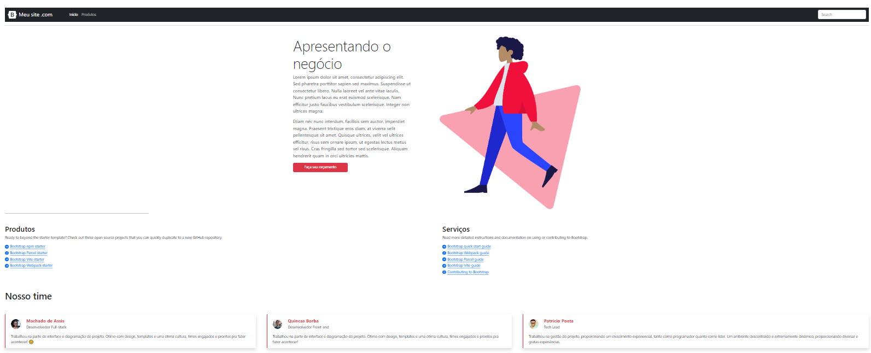

Figura 1 - Imagem ilustrativa

Página Inicial após primeira alteração

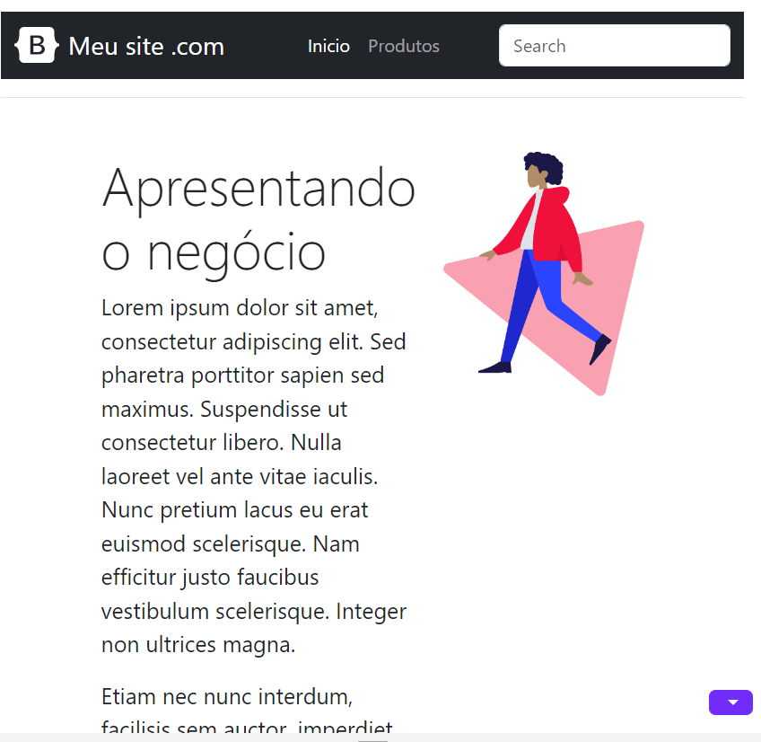

Figura 2 - Imagem ilustrativa

Página 3

Figura 3 - Imagem Ilustrativa

Página 4

...

Página 5